SIGURNOST

Najmanje 8 znakova

Ne koristiti se privatnim podatcima za lozinku

Nova se lozinka mora razlikovati od prosle lozinke

Ne koristiti se znakovima (\*. , ...)

Koristiti se velikim i malim slovima

Pravila za sigurnu lozinku:

Obavezno pročitati uvjete korištenja!

Broj bankovnog racuna

Puno ime i prezime

Broj mobitela

Datum i mjesto rodjenja

Lozinke

Adresa stanovanja

Broj osobne iskaznice/OIB

Kako spriječiti krađu identiteta

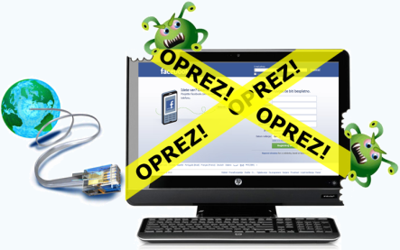

Nika Jergović 6.A

Ne objavljuj svoj e-mail na javnim društvenim mrežama da ne bi došlo do primanja neugodnih mailova.